**Τίτλος τεχνικού κειμένου:** Project description v.02

Ονομασία έργου : E-catering

Μέλη Ομάδας:

ΚΟΥΤΉΣ ΓΕΏΡΓΙΟΣ

ΑΜ: 1056290

ΜΠΑΤΖΟΓΙΆΝΝΗΣ ΑΝΤΏΝΙΟΣ,

ΑΜ: 1054421

ΠΑΠΑΓΕΩΡΓΊΟΥ ΚΩΝΣΤΑΝΤΊΝΟΣ,

ΑΜ: 1054338

ΤΖΆΚΑΣ ΣΤΥΛΙΑΝΌΣ,

ΑΜ: 1054294

Μέλη ομάδας που συμμετείχαν στο συγκεκριμένο τεχνικό κείμενο

Μέλη Ομάδας:

ΚΟΥΤΉΣ ΓΕΏΡΓΙΟΣ

ΑΜ: 1056290

ΜΠΑΤΖΟΓΙΆΝΝΗΣ ΑΝΤΏΝΙΟΣ,

ΑΜ: 1054421

ΠΑΠΑΓΕΩΡΓΊΟΥ ΚΩΝΣΤΑΝΤΊΝΟΣ,

ΑΜ: 1054338

ΤΖΆΚΑΣ ΣΤΥΛΙΑΝΌΣ

ΑΜ: 1054294

**Με κόκκινη γραμματοσειρά θα φαίνονται οι αλλαγές στο τεχνικό κείμενο σε σχέση με την πρώτη του έκδοση.**

**Περιγραφή έργου :**

Το έργο που πρόκειται να υλοποιήσουμε αφορά μία ηλεκτρονική πλατφόρμα, που θα δίνει το δικαίωμα σε κάποιον πελάτη να μπορεί να οργανώσει εξ ’ολοκλήρου το catering για μία δεξίωση/εκδήλωση, εύκολα και γρήγορα μέσω του κινητού του ή του υπολογιστή του. Το σύστημα θα έχει τρία είδη χρηστών με διαφορετικές λειτουργίες και δυνατότητες ο καθένας, τις οποίες θα σας αναλύσουμε περεταίρω στην συνέχεια περιγραφικά αλλά και με κάποια δοκιμαστικά mockup screens. Τα τρία είδη χρηστών θα είναι οι ιδιοκτήτες των catering , οι πελάτες και οι admins.

-CATERING-OWNERS

Θα του παρέχεται δυνατότητα:

* Εγγραφής στο σύστημα με απαιτούμενα

1) Δημιουργία username

2) Δημιουργία password

3) Σύνδεση με e-mail

4)Ονοματεπώνυμο

5)Ημερομηνία γέννησης

6)Όνομα καταστήματος

7)Τηλέφωνο

* Σύνδεση / αποσύνδεση από το σύστημα
* Επεξεργασία λογαριασμού για ενημέρωση του προφίλ
* Διαμόρφωσης της σελίδας του καταστήματος
* Επεξεργασίας της σελίδας του καταστήματος
* Διαμόρφωση και ανάρτηση ενός τιμοκαταλόγου (μενού)
* Ανάρτηση και διαμορφωση ετοίμων προτεινόμενων προσφορών Κατηγοριοποιημένες :

-ανά τύπο δεξίωσης

1)Γάμος

2)Βάφτιση

3)Εταιρική δεξίωση

4)Άλλο

-ανά τιμή/ατομο

1)eco

2)standard

3)luxury

4)custom(ο ιδιοκτήτης θα λαμβάνει μια παραγγελία για την οποία ο πελάτης θα έχει επιλέξει λεπτομέρειες για το μενού και την τιμή ανά άτομο.)

* Προβολής εκκρεμών παραγγελιών προκειμένου να προχωρήσουν σε αποδοχή ή απόρριψη και έτσι να γίνει η ανάθεση της δουλειάς
* Προβολή των τρεχουσών παραγγελιών με λεπτομέρειες σχετικά με την παραγγελία
* Προβολή των ολοκληρωμένων εργασιών με δυνατότητα προβολής βαθμολογίας και feedback
* ~~Λήψης βαθμολογίας και feedback από τους πελάτες~~
* ~~Αποδοχής πληρωμής μέσω πιστωτικής, χρεωστικής κάρτας~~
* Ανάληψης η κατάθεσης χρήματων μέσω πιστωτικής η χρεωστικής κάρτας
* Προβολής συνολικού υπόλοιπου στο λογαριασμό μετά την πληρωμή για την παροχή υπηρεσιών
* Μεταφοράς συνολικού υπολοίπου από τον λογαριασμό της εφαρμογής στον τραπεζικό του λογαριασμό.
* Δημιουργίας κάποιου αιτήματος προς τους admin
* Διαγραφής λογαριασμού

-CUSTOMERS

Όπως και οι ιδιοκτήτες των catering θα έχουν τη δυνατότητα

* Εγγραφής στην εφαρμογή με απαιτούμενα

1) Δημιουργία username

2) Δημιουργία password

3) Σύνδεση με e-mail

4)Ονοματεπώνυμο

5)Ημερομηνία γέννησης

6)Τηλέφωνο

* Σύνδεση / αποσύνδεση από το σύστημα
* Επεξεργασία λογαριασμού για ενημέρωση του προφίλ
* Περιήγηση στα διαθέσιμα εγγεγραμμένα καταστήματα
* Προβολή rating του κάθε καταστήματος
* Προβολής τιμοκαταλόγων των καταστημάτων

1)προεπιλεγμένων προτεινόμενων μενού κατηγοριοποιημένες ανά

-ανά τύπο δεξίωσης

1)Γάμος

2)Βάφτιση

3)Εταιρική δεξίωση

4)Άλλο

-τιμη

1)eco

2)standard

3)luxury

4)custom(ο πελάτης θα έχει την δυνατότητα να επιλέξει προϊόντα μέσα από τον τιμοκατάλογο ορισμένης τιμής ανά άτομο διαφορετικά από ότι προσφέρονται στα έτοιμα μενού) με την χρήση του καλαθιού

* Εκτέλεσης παραγγελίας επιλέγοντας αριθμό ατόμων είδος δεξίωσης και είδος μενού σύμφωνα με τις παραπάνω κατηγορίες
* Αιτήματος για εξοπλισμό(τραπέζια ,μπουφέ ,καρέκλες) με εξτρά κόστος
* Επικοινωνίας μέσω email η τηλεφώνου για τυχόν απορίες με το κάθε κατάστημα
* ~~Διαμόρφωσης του καλαθιού της παραγγελίας με προσθήκη η αφαίρεση κάποιας επιλογής~~
* Κατάθεσης η ανάληψης χρημάτων μέσω πιστωτικής η χρεωστικής κάρτας
* Πληρωμής με ~~χρήση χρεωστικής / Πιστωτικής κάρτας~~ wallet της εφαρμογής
* Παρακολούθησης κατάστασης παραγγελίας(αν αποδέχτηκε την παραγγελία ο καταστηματάρχης ,την ημερομηνία διεκπεραίωσης)
* ~~πληρωμής την ώρα της παράδοσης με προϋπόθεση την πληρωμή κάποιας προκαταβολής που θα ορίζεται από τον ιδιοκτήτη έπειτα από το αίτημα της παραγγελίας.~~
* Βαθμολόγησης με άριστο τα πέντε αστέρια της υπηρεσίας που έλαβαν
* Αποστολής feedback προς το μαγαζί με λεπτομέρειες για την παροχή υπηρεσιών
* Αποστολής κάποιου request προς τους admin
* Διαγράφης λογαριασμού

-ADMINS

* Θα έχουν δυνατότητα εγγραφής στο σύστημα με απαιτούμενα

1)Δημιουργία username

2)Δημιουργία password

3)Ονοματεπώνυμο

4)Σύνδεση με e-mail

5)Ημερομηνία γέννησης

* Δυνατότητα επεξεργασίας λογαριασμού

* Θα έχουν την δυνατότητα σύνδεσης η αποσύνδεσης από το σύστημα καθώς και διαγράφης του λογαριασμού του αν οι ίδιοι το επιθυμούν.
* Θα εξετάζουν τις ενστάσεις που μπορεί να έχει ο πελάτης η ο ιδιοκτήτης του καταστήματος και θα φροντίζουν για την ομαλή λειτουργία της εφαρμογής
* Θα έχουν το δικαίωμα διαγράφης λογαριασμού τόσο για customers όσο και για catering owners αν αυτοί δεν συμμορφώνονται με τους ορούς λειτουργίας της εφαρμογής
* Θα έχουν δυνατότητα προβολής στατιστικών για τις αξιολογήσεις και τα feedback.
* Θα έχουν δυνατότητα προβολής κατάστασης των εκκρεμών η των τρεχουσών παραγγελιών
* Προβολή και απάντηση σε διαφορά requests που μπορεί να έχουν υποβληθεί από τους ιδιοκτήτες καταστημάτων η από του πελάτες.

Mock-up screen για την διαδικασία της κατάθεσης χρημάτων για τον πελάτη στο wallet όπου φαίνονται και άλλες λειτουργίες της εφαρμογής κατά την περιήγηση .

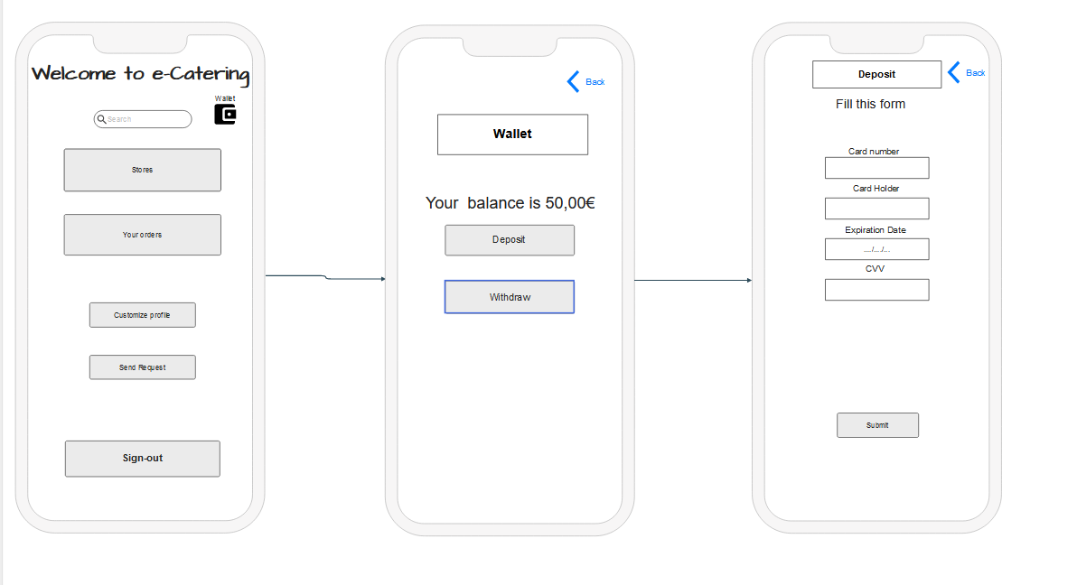

Mock-up screen για την διαδικασία αποδοχής παραγγελίας από τον catering-owner

